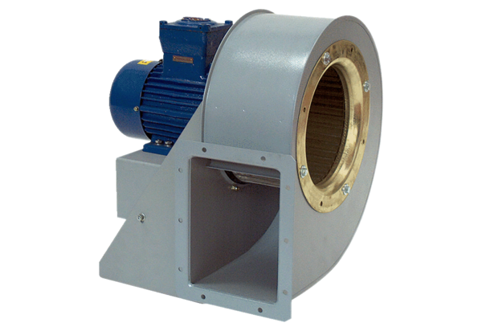Radiális légfúvó GRM HD 25/2 ExCsomagolási egység: 1 darabVálaszték: C
Termékszám: 0073.0400Gyártó: MAICO

